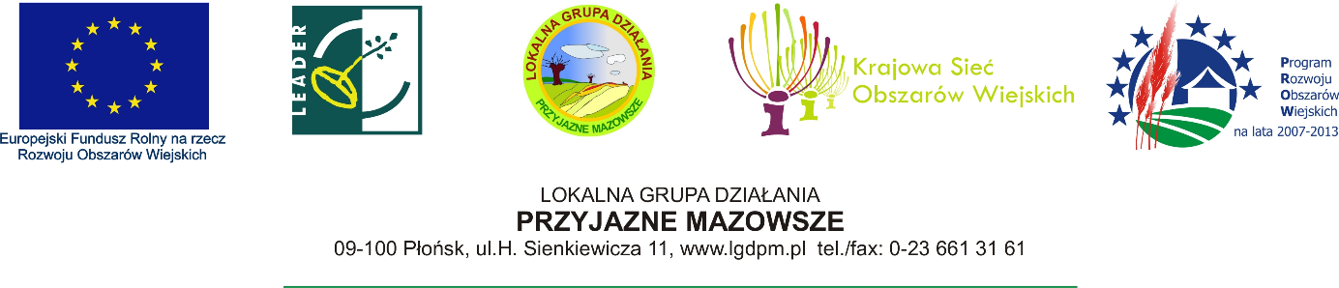
Lokalna Grupa Działania - Przyjazne Mazowsze
zaprasza na spotkanie informacyjne pt. „Masz pomysł na działania lokalne ?”

Termin: 04.08.2014 r. (od godz. 15.00 do 17.00)
Miejsce: Centrum Konferencyjno - Edukacyjne MODR
Oddział Poświętne w Płońsku
W programie:
- Możliwości pozyskania środków przez grupy nieformalne i młode organizacje pozarządowe w ramach „FIO – Mazowsze Lokalnie”
- Zawansowanie Wdrażania Lokalnej Strategii Rozwoju przez Lokalną Grupę Działania - Przyjazne Mazowsze

